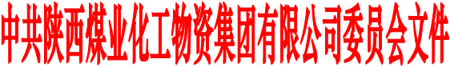

陕煤化物党发〔2020〕46号

中共陕西煤业化工物资集团有限公司委员会
关于陈文敏等职务任免的通知
公司所属各单位党委（直属党支部）：
根据工作需要，经2020年5月6日公司党委会研究决定：
一、任命
陈文敏同志任中共陕西煤业物资榆通有限责任公司委员会委员。
二、免去
柯尊海中共陕西煤业物资榆通有限责任公司委员会委员职务。

（本页无正文）

中共陕西煤业化工物资集团有限公司委员会
2020年5月13日

抄送：公司各领导，副总师，机关各部门。
陕西煤业化工物资集团有限公司综合管理部 2020年5月13日印发

